ÅRSPLAN

MAUREN
Av Inger Hagerup
Liten?
Jeg?
Langtifra.
Jeg er akkurat stor nok.
Fyller meg selv helt
på langs og på tvers
fra øverst til nederst.
Er du større enn deg selv kanskje?

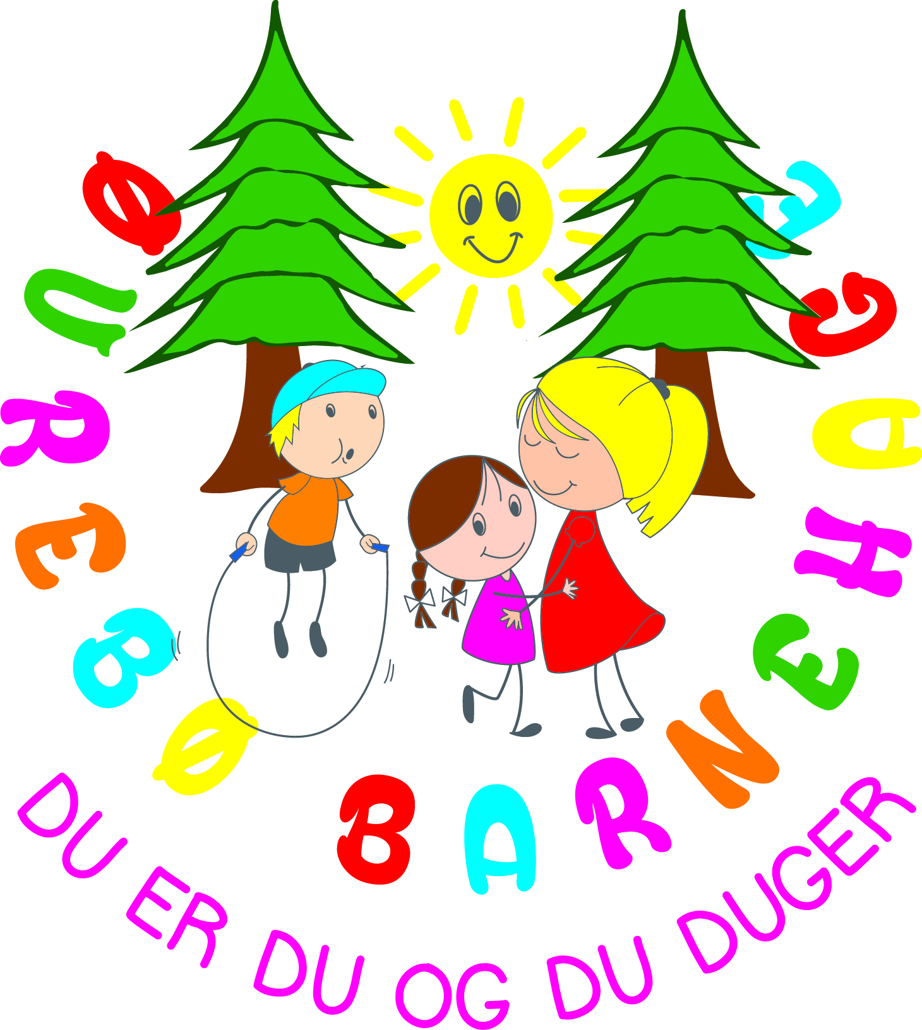

Øvrebø barnehage 2014/2018
INNHOLDSFORTEGNELSE
GENERELL DEL ER UTARBEIDET FOR 2014-2018 s.3(med unntak av pl.dager, dato for ferie, og evt endringer som kan forekomme)

1. Innledning
2. Årsplan s.4
3. Rammeplan for barnehager s.5
3.1 barnehagen drives etter følgende forskrifter s.5
3.2 barnehagens samarbeid med andre instanser s.5
4. Velkommen s.6
5. Litt praktisk informasjon s.7
5.1 åpningstider s.7
5.2 oppsigelse av plass s.7
5.3 foreldrebetaling s.7
5.4 votteavtale s.7
5.5 bleieavtale s.7
5.6 kulde – og solkrem avtale s.8
5.7 sykdom og fravær s.8
5.8 barnehagen stenger s.8
5.9 tradisjoner og merkedager s.8
5.10 foreldresamarbeid s.8
5.11 samarbeidsutvalget/SU s.8
5.12 foreldreråd s.9
5.13 bringe/hente situasjon s.9
5.14 planleggingsdager s.9 6. Tøy i barnehagen s.10
7. Bakgrunn s.11
8. Barnehagens verdigrunnlag s.11 9. Visjonen vår s.12
10. Omsorg s.12
11. Slik jobber vi med barna i Øvrebø barnehage s.13
12. Det sosiale kompetente barn s.13
13. De voksne er…. S.14
14. Vi er der når barna trenger det s.14
15. Barns medvirkning s.15
16. Lek
16.1 ped.utelek s.17
16.2 smågruppeaktivitet s.17
16.3 samling s.18
16.4 aktiviteter s.18

17. Pedagogisk utviklingsarbeid s.19
17.1 likestilling s.19
17.2 barnehagen som språklig arena s.20 ``17.3 tall og språksprell s.21
17.4 være sammen s.21
17.5 mini – røris s.21
17.6 overgang bhg- skole s.22
17.7 rosaruss/5 års klubb s.22
17.8 skrivedans s.23
18. Nærmiljø og samfunn s.23
19. Dokumentasjon og vurdering/kvalitetssikring s.24
20. Dagsrytme s.25
20.1 kosthold og sunnhet s.25
20.2 meny s.26
21. Bursdagssamling s.26
21.1/21.2 Løvebarna/Maurtua s.27
22. Inkluderende læringsmiljø s.28
23. Fagområdene s.29
24. Beskrivelse av fagområdene s.30
1. Kropp, bevegelse og helse s.30
2. Natur, miljø og teknikk s.31
3. Kommunikasjon, språk og tekst s.32
4. Kunst, kultur og kreativitet s.33
5. Etikk, religion og filosofi s.34
6. Nærmiljø og samfunn s.35
7. Antall, rom og form s.36
23. Satsningsområder 2014
1. Kropp, bevegelse og helse
- Maurtua/Løvebarna s.37
2. Natur, miljø og teknikk
- Maurtua/Løvebarna s.38
3. Kommunikasjon, språk og tekst
- Maurtua/Løvebarna s.39
4. Kunst, kultur og kreativitet
- Maurtua/Løvebarna s.40
5. Etikk, religion og filosofi
- Maurtua/Løvebarna s.41
6. Nærmiljø og samfunn
- Maurtua/Løvebarna s.42
7. Antall, rom og form s.43

Generell del

- INNLEDNING

Barnehagen ligger inn under Kunnskapsdepartementet, og er en del av utdanningssystemet i
Norge – livslang læring - for alle barn i alderen 0-18 år.
Vi vet at mye av barnets personlighet blir dannet i førskolealder.
Barnehagen har av den grunn et stort ansvar for å bidra med å forberede det enkelte barn til å møte framtidens forventninger ved å gi de en pedagogisk/læringsmessig plattform.
Vi må forholde oss til stortingsmelding 41, som omhandler Kvalitet i
barnehagen (http://www.regjeringen.no ).

- Årsplan
I 2007 ble det utarbeidet en felles generell årsplan, som gjelder for alle private og kommunale barnehager. Hver barnehage utarbeider i tillegg til dette sin egen årsplan. Som dere ser er den generelle delen utarbeidet for 4 år(fra 2014-2018) fremover. Dette pga, det er stort sett det samme hvert år, av generell informasjon. Men vi gjør dere oppmerksomme på at det kan komme små endringer i denne 4 års perioden. Endringer i årets årsplan er punktet pedagogisk utelek, nærmiljø og samfunn, og litt mer utdypelse i et godt språkmiljø.
Det som er endret på og nytt for kommende år, er satsningsområdene for Løvebarna og Maurtua. De kommer helt på slutten av årsplanen.

Begge disse årsplanene ligger på vår hjemmeside, her kan du også følge med på oppdateringer, evalueringer, og nyttig informasjon:
I tillegg har vi egen facebook side som er en lukket gruppe for foresatt og barn som går i barnehagen, og personalet.- Og en offisiell facebook som tar hensyn til personvernet.

DU ER DU OG DU DUGER

- RAMMEPLAN FOR BARNEHAGER

”-et verktøy for barnehagens innhold og oppgaver”
«Rammeplanen vektlegger betydningen av et kompetent personale og et godt læringsmiljø
preget av lek, humor, samhørighet og fellesskap. Det legges stor vekt på samarbeid med
Hjemmet og foreldres medvirkning. Planen understreker barns rett til medvirkning og
barnehagens plikt til å ta hensyn til hvert enkelt barns forutsetninger og behov. Det er
Formulert tydelige krav til personalet i barnehagen. Regjeringen har innarbeidet en
Tydeligere sammenheng mellom rammeplanen og skolens læreplaner. Fagområdene er derfor i stor grad de samme som barn senere vil møte igjen som fag i skolen”.
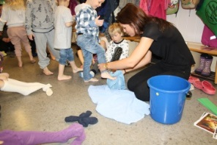
- Kunnskapsdepartementet-2006 –

  - Barnehagen drives etter
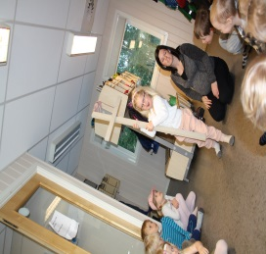
følgende lover og forskrifter:

Lov om barnehager
Barnehagen skal gi barn under opplæringspliktig alder gode utviklings- og
Aktivitetsmuligheter i nær forståelse med barnas hjem. (Rammeplanen)
Rammeplanen er en forskrift til loven. Den gir personalet i barnehagen en forpliktende ramme til planlegging, gjennomføring og vurdering av barnehagens virksomhet.
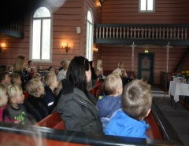

Årsplanen til Øvrebø barnehage er laget slik at det er rom for spontanitet og barns medvirkning, i tillegg skal det fremme sosial og kognitiv læring. Den skal legges frem og godkjennes av barnehagens Samarbeidsutvalg. Foreldrene skal på denne måten sikres medvirkning i barnehagens virksomhet og innhold. Barnas innspill og deres opplevelser skal tas på alvor i gjennomføringen av årsplanen.
Vedtekter for barnehagen ligger på vår hjemmeside:
www.minbarnehage.no/ovrebobhg -klikk på aktuelt, og finn link på vedtekter.

  - Barnehagen samarbeid med andre instanser:

Skolen på Skarpengland i forbindelse overgang barnehage-skole
Øvrebø vgs, elever/praksiselver fra Barne – og ungdomsfaget
Barnevernstjenesten
Helsestasjon
Pedagogisk psykologisk tjeneste
Habiliteringstjenesten

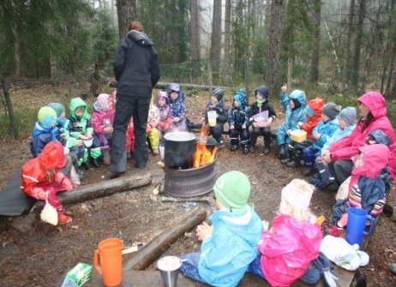
4.Velkommen til Øvrebø barnehage.
Hjertelig velkommen til Øvrebø barnehage; barn, foresatte, og ansatte.
Vi ligger idyllisk til inni skogkanten på Loland, omgitt av allsidig natur og med flott skiløype rett utenfor barnehagen om vinteren. På dugnad av foreldre, har vi fått en kjempefin akebakke i barnehagen, som vi har brukt flittig – den er kjempepopulær!
Uteområdet er oppgradert, med flott gummidekke, ny plen og tildels ny utforming. Dette er vi kjempestolt over å få vise dere.
Årets prosjekt i 2016 har vært en stor og flott Gapahuk noen hundre meter fra barnehagen. Den er tett i alle sider, med tak og gulv. I tillegg vil det tilrettelegges for matlaging og lignende. På våren og sommeren har vi mulighet til å gå turer i skog og mark, rett utenfor barnehagen. Her er det stor grobunn til å undre oss sammen med barna, over hva som skjer i naturen i de ulike årstidene.
Barnehagen ønsker å være en støttespiller og trygg læringsarena for barn og foreldre, samtidig som vi ønsker et godt og åpent samarbeid. Det er derfor viktig med foreldresamtaler, samarbeidsmøter, foreldremøter, og foreldreråd, slik at vi oppnår best mulig kvalitet for dere brukere. Vi ønsker også å være tilstedeværende og imøtekommende med foresatte i hente/bringe situasjoner. Samtidig som vi oppfordrer dere til å spørre personalet, om hvordan ditt barn har hatt det i dag.
Ansatte i barnehagen er opptatt av at dere skal bli møtt med respekt, forståelse og tillit. Det er viktig for oss at dere vet, vi tar jobben vår på alvor. Vi ser, hører og tar vare på ditt barn, med voksne som bryr seg, gir omsorg, og tar barnet ditt på alvor.
Vi er en barnehage med to avdelinger, fordelt slik høsten 2016:
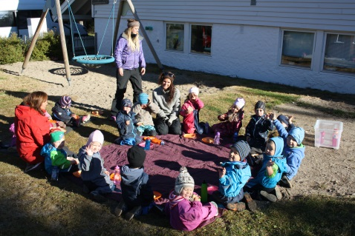
Løvebarna fra 3-5 år
Maurtua fra 0-3 år
Vi tilbyr plasser: 60 – 80 - 100 %Vi ønsker å takke dere som har valgt å gå i vår barnehage, og gleder oss til å bli kjent med dere nye, og samarbeide videre med dere vi kjenner.
Ha et fint år i barnehagen
Hilsen alle oss i Øvrebø barnehage
5. Litt praktisk informasjon:

Hjemmesiden: www.minbarnehage.no/ovrebobhg
Email adresse: ovrebobarnehage@gmail.com
Telefon 38 13 97 30
Mob.telefon 48 08 51 60

5.1 Åpningstider: Mandag til fredag åpner kl.06.45, og stenger kl.17.00. Vi holder stengt i romjula (f.o.m 24. desember t.o.m 1. januar) og påskeuka. Siste dag før sommeren er fredag 7. juli 2017. Vi åpner igjen mandag 31. juli 2017.
Åpningstiden 1 uken i juli og 1 uken i august vil ha redusert åpningstid 08:00 – 16:00 om det er 5 barn eller færre.

5.2 Oppsigelse av plass: Skal skje skriftlig via styrer med 1 måneds varsel, og gjelder da fra den 1 eller 15 i måneden. Det betales for hele oppsigelsestiden, selv om barnet blir tatt ut av barnehagen og en annen begynner. Hvis plassen sies opp etter 1. april, må det betales for ut juni måned.
«Ønskes det å si opp deler av plassen er det kun mulig hvis prosentplassen blir dekket opp av andre barn som går i barnehagen, eller at det er ledig den prosentsatsen du ønsker. Skulle det ikke være ledig/andre barn ikke ønsker mer, må plassen sies opp, og det må søkes på nytt.»
5.3 Foreldrebetaling: Foreldre betaler hel månedsbetaling inntil de 15 hver måned. Ved opptak fra den 15 og ut måneden betales halv månedsbetaling.
Barnehagen selger enkeltdager i tillegg til fast oppholdstid for de som går deltid. Dette er å anse som en midlertidig løsning. Hvis det er ledig, og du ønsker å kjøpe dag, kan du avtale dette med avdelingen din. Pris: 200 kr/pr dag
5.4 Votteavtale: Dette er et engangsbeløp, per barn, som blir betalt inn den høsten barnet starter i barnehagen, og varer til barnet slutter i barnehagen. Begynner barnet på 1-3 års avdelingen betaler man et engangsbeløp på 250 kr. Starter barnet opp først ved 3-5 års avdelingen betaler man et engangsbeløp på 150 kr.
5.5 Bleieavtale: Hvor stort dette beløpet blir pr. måned, er avhengig av hvor stor prosent barnet går i barnehage. Vi regner ut hvor stor stilling man går og x med 1 kr. Eks: går man 60 % i barnehagen, betaler man 60 kr måneden. Regningen kommer kvartalsvis.
5.6 solkrem avtale: Dette skal dekke utgifter barnehagen har på å kjøpe og solkrem til barna. betaler 50 kr i halvåret.
5.7 Sykdom og fravær. Vi oppfordrer dere foreldre til å se på plakaten «syke barn og barnehage». Her står det en del nyttig informasjon. Vi har en egen sykdomsplakat for Øvrebø Barnehage som henger i garderobe. Ring og gi beskjed til barnehagen hvis barnet ikke kommer.
5.8 Barnehagen stenger: Husk å beregne god tid, barna er ikke alltid klare på 1-2-3. Hvis mulig gi barna tid til å avslutte leken, da går det som regel bedre, men det er den voksne som må bestemme at «nå reiser vi hjem». Barnehagen stenger kl. 17.00, og i praksis betyr det, at da låser vi døren! Ved for sen henting blir dere ilagt en avgift på 350 kr, dette for å dekke kostnader ved overtid for personalet.
5.9 Tradisjoner og merkedager: Vi setter fokus på høytidene i barnehagen. Vi ønsker også å markere FN dagen, barnehagedagen, og Samisk nasjonaldag. Dette for at barna skal få innblikk i andre kulturer og kjennskap til vårt eget, og andre land. Vi går i kirka ved høytider.
5.10 Foreldresamarbeid: Vårt utgangspunkt er at det er dere som foreldre som kjenner barna deres best. Foreldre er det viktigste i barnas liv. Barnehageloven § 1 «barnehagen skal i samarbeid og forståelse med hjemmet ivareta barnas behov for omsorg og lek, og fremme læring og danning som grunnlag for allsidig utvikling». For å oppnå best mulig kvalitet og utvikling for barna deres, er vi avhengig av et godt samarbeid med dere. Dette for at barna skal ha det godt og trygt i barnehagen, og kunne oppnå progresjon i sin utvikling.
For oss er det også viktig at dere kommer med innspill. Dere har lov til å være kritiske, stille
spørsmål omkring vårt arbeid eller komme med ideer/forslag. Foresatte er en kjemperessurs i det daglige arbeidet med barna, dere vet mest om deres barn.
Foreldresamarbeidet skjer i formelle og uformelle situasjoner. De formelle situasjonene er foreldremøter/råd, foreldresamtaler og samarbeidsutvalget.
De uformelle situasjonene er den daglige kontakten om morgenen og etter-middagen, torsdagslapp, og referat fra dagen som skrives på wallboard`n.

5.11 Samarbeidsutvalget/SU: Foreldrerepresentanter i samarbeidsutvalget (SU) blir valgt på høstens foreldremøte(de sitter i 2 år). Dette er et viktig talsorgan dere foreldre har, til å ta opp evt. saker dere har. Se eget skriv i garderoben, for mer detaljert opplysning ang. hva SU er.
5.12 Foreldreråd: Har vi 2 ganger i året. Det gjennomføres på hvert foreldremøte, en gang i september og en gang i februar/mars. Foreldrene sitter alene for diskusjon seg imellom om endringer, ris/ros osv. til barnehagen. Dette blir videreformidlet til personalet etterpå.

5.13 Bringe/hente situasjoner: Barnet skal bli sett og møtt når det kommer om morgenen de voksne er tilstede i garderoben og viser glede over å se deg. På ettermiddagen overleveres informasjon om hvordan barnet har hatt det i barnehagen, så langt det lar seg gjøre. Vi ønsker å snakke med alle foresatte som henter sine barn, men samtidig skal vi følge opp de barna som fortsatt er i lek. Det er derfor viktig at dere selv tar ansvar for å gjøre dere informert vedrørende eget barn med avdelingspersonalet, før dere drar hjem. Hvis ingen voksne fra ditt barns avdeling er tilstede- spør noen av de andre.
Barnet må være i barnehagen innen kl. 9.30, hvis senere gi da beskjed om dette.

5.14 Planleggingsdager: 21. oktober 2016, 2. januar 2017 og fredag 26. mai 2017

6. TØY I BARNEHAGEN:
Det er viktig med gode, varme klær i barnehagen. Vi er ute uansett vær, og barna kan fort bli våte. Barna må ha støvler og regntøy, og ellers tøy som passer for årstiden
Det er veldig viktig at dere foreldre sjekker til en hver tid at barna har nødvendig skift i sin hylle.

I hylla skal det alltid ligge:
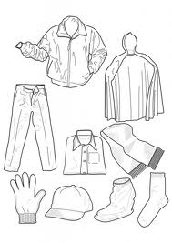
- bukser
- ULL/SUPER UNDERTØY
- GENSER
- truser
- sokker
- shorts
- T-skjorte

Om vinteren: må barna ha lue, skjerf, varmt ute-tøy og gode sko. Om sommeren: er det lurt med et håndkle, badetøy, caps og solbriller.

husk å merk alt tøyet til barna

7. BAKGRUNN
Barnehagen ble i mange år drevet av Øvrebø Frikirke på gamle Mølla skole på Skarpengland, i samarbeid med Vennesla kommune.
I dag eies og drives Øvrebø barnehage av Øvrebø Opplæringssenter AS.(Blå Kors)
Blå Kors eiendom overtok driften i 1999, og flyttet opp til Loland.
Barnehagen har utvidet kristen formålsparagraf og bygger på vedtekter av Blå Kors.
Vi samarbeider med Øvrebø videregående skole og Øvrebø opplæringskontor, og tar imot praksiselever og lærlinger ved gjennomføring av fagbrev.

8. Barnehagens verdigrunnlag

Det er viktig for oss å ta vare på gode normer og verdier i det daglige arbeide med barna. Vi har som sagt utvidet formålsparagraf, hvor det da er naturlig at barna lærer kristne grunnleggende verdier og gode holdninger. Verdigrunnlag barnehagen bygger på utdypes senere i planen. Hvor det fremgår verdier vi jobber med, og for. Barnehagen har i vedtektene fastsatt bestemmelse om utvidet formålsparagraf.
Kristne grunnverdier som ærlighet, rettferdighet, nestekjærlighet, likeverd, toleranse, tilgivelse, kultur, helse og forvalteransvar overfor natur og dyr. Er verdier vi vil vektlegge i det daglige arbeidet i barnehagen. Ved høytider rettes fokuset mot det kristne budskapet.
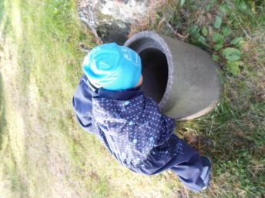
Verdier: barnehagen skal preges av gode verdier og positive holdninger, der ansatte, barn og foreldre bryr seg om hverandre i både ord og handling. Barnehagehverdagen skal ha fokus på de kristne grunnverdier, trygghet, trivsel, omsorg, respekt, økt selvfølelse, mestring, empati, utforsking, vennskap og læring. De voksne vet hvordan de forholder seg til barna på en best mulig måte. Dagene er fylt med glede og humor, omgitt av positiv og god atmosfære, slik at læring og utvikling viser progresjon. Vi ønsker å ta vare på det unike hos hvert enkelt barn.
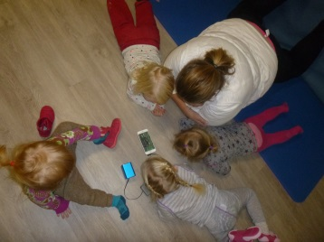
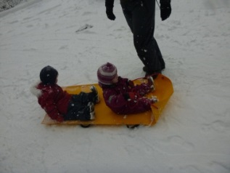

9. VISJONEN VÅR:

du er du og du duger
Du er du og du duger du er du og du duger du er du og du duger ja, du passer perfekt i guds hånd
Dette synes vi er et flott motto barna kan lære om seg selv og andre. At vi duger uansett hvordan vi er, og ser ut. Jeg er meg selv, og jeg kan!
mål for barnehagen
Tydelige og varme voksne, som gir trygge og selvstendige barn som opplever mestring i et inkluderende fellesskap med like muligheter.

10. OMSORG:

”Omsorg i barnehagen handler både om relasjonen mellom personalet og barna, og om barnas omsorg med hverandre. Det er personalet som har ansvar for relasjonen. Å gi barnet mulighet til å gi hverandre og ta imot omsorg, er grunnlaget for utvikling av sosial kompetanse og er et viktig bidrag i et livslangt læringsperspektiv. Det handler blant annet om at barna må bli i stand til å ta en annens perspektiv og lære seg å forstå andres følelser, vise omsorg og empati”
Samspillet og dialogen mellom barn og voksne i Øvrebø barnehage skal være preget av en
omsorg som innebærer støtte, anerkjennelse og følelsesmessig innlevelse. Dette ser vi på som selve grunnlaget for den ”livslange læring”.
For å kunne strebe mot vår visjon ”du er du og du duger”, arbeider vi aktivt med bevisstgjøring i personalet.
Ved å danne en felles plattform angående denne verdiformidlingen, kan vi videre skape gode
tiltak for å kvalitetssikre det enkelte barns krav på omsorg, - foreldrenes behov for
informasjon, og skape gode relasjoner barna i mellom.
Vi ønsker å gi barna en optimal støtte, gjennom stadig fokusere på å ”SE” det enkelte barn og dets behov. Som positive rollemodeller skal de voksne ha en væremåte preget av anerkjennelse som innebærer at vi stopper opp, lytter, bekrefter, tar barnet på alvor og er til stede både fysisk og psykisk.
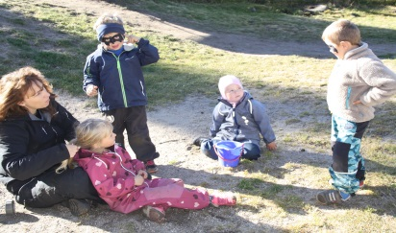
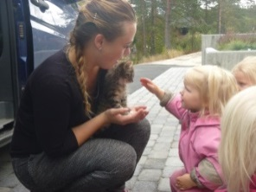
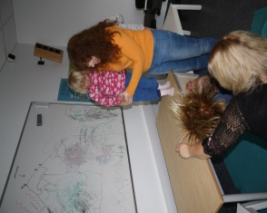

11. Slik jobber vi med barna i Øvrebø barnehage:
Det er viktig å ha en allsidig hverdag i barnehagen. Barn er forskjellige, og derfor trenger de ulik tilrettelegging, både i fin og grov motorisk lek. Vi ønsker å være kreative, med tanke på å legge til rette hverdagen i barnehagen for den enkelte. Dette oppnår vi med ta barns medvirkning på alvor, samt være observante i forhold til barnas interesse og den enkeltes nivå.
Vi setter fokus på hvordan vi utformer rommene i barnehagen, da vi vet at dette gir mer rom for kreativ og fantasifull lek blant barna.
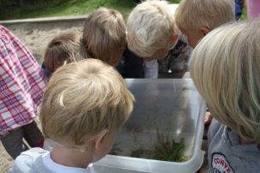
Målet vårt i barnehagen er at barna skal få gode og verdifulle opplevelser i barnehagen, slik at de utvikler seg til selvstendige individer, som kan ta egne valg, som igjen skal gi dem mange gode barndomsminner. Barnehagen skal være en trygg læringsarena, med voksne som gir dem varme, trygge og tydelige relasjoner.
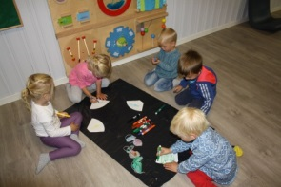
Barnehagen skal ha faste rutiner og stabilitet, slik at vi oppnår mest mulig trygghet for barna. Trygghet er den viktigste faktoren for videre læring og utvikling hos barnet. I barnehagen skal alle barn føle, at de blir sett og tatt på alvor.
Vi bruker Alle med skjema, som brukes som utgangspunkt for foreldresamtalen
12. DET SOSIALE KOMPETENTE BARN SER VI PÅ SLIK:
Nærmiljø samfunn

Natur helse miljø
Etikk, religion filosofi

Lek og hverdagsaktiviteter
Humor Tillit Medvirkning
TRYGGHET
Omsorg Læring
Kropp bevegelse helse
Antall rom form
Respekt Ærlighet
Like muligheter Inkludering
Utvikling Glede
Tekst kommunikasjon språk
Kunst kultur kreativitet
Tilhørighet Likeverd

13. De voksne i barnehagen er:

√ Tilstedeværende og engasjerte voksne som tar vare på, og har øye for selve opplevelsen
og undringen sammen med barn.

√ Tydelige, varme voksne.

√ Tar på alvor, at barndommen er en verdi i seg selv og dermed må vernes om, slik at barna
Kan utvikle gode barndomsminner.
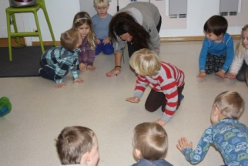
√ Alle barn er kompetente og må oppleve likeverd, og bli sett og hørt.

√ Gjensidig respekt for både store og små.

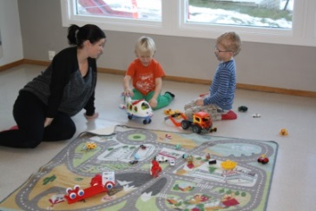
√ Hos oss er både små og store trygge på seg selv og
Hverandre.

√ Barn og voksnes (foreldre og ansatte) medvirkning.

√ Barn er barn, ikke små voksne.
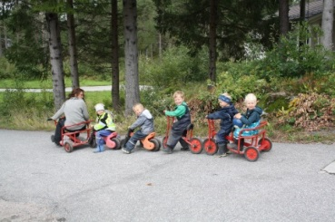
√ Ta vare på de gyllne øyeblikk.
√ Varierte opplevelser gjennom året.

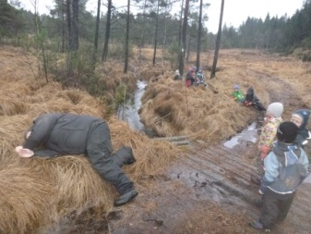
√ Omsorg – lek – læring – utvikling – selvtillit.

√ Mye humor og glede.

14. Vi er der for barna når de trenger det

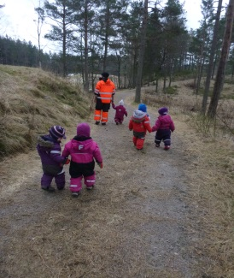
• Jeg viser et trygt og tydelig kroppsspråk.
• Jeg søker balanse mellom barnets initiativ og meg som impuls-giver.
• Jeg lar barnet prøve selv for å gjøre egne erfaringer.
• Jeg er «trygg påle» på gulvet.
• Jeg investerer interesse i barnet.
Gjennom dette håper og tror vi at barna får et godt verdigrunnlag med gode kvaliteter, som de kan bygge videre på i livet.

15. Barns medvirkning
Rammeplanen sier» Barn i barnehagen har rett til å gi uttrykk for sitt syn på barnehagens daglige virksomhet. Barn skal få jevnlig mulighet til aktiv deltagelse i planlegging og vurdering av barnehagens virksomhet. Barnas synspunkter skal tillegges vekt i samsvar med dets alder og modenhet. (bhg.loven § 3)
FNs barnekonvensjon og Rammeplan for barnehager vektlegger at barn har rett til å si sin mening, og de har rett til å bli hørt. Når det gjelder de yngste barna må vi se etter nonverbale signaler som kroppsspråk og mimikk.
Medvirkning er tenkning om at barn har samme følelser og behov som vi voksne har. Med dette barnesynet blir barn og voksne likeverdige deltagere. Man forsker, erfarer og er nysgjerrige sammen. Man ser barnet som subjekt.
Medvirkning i barnehagen handler om å gi barna mulighet til å påvirke sin egen hverdag. Det enkelte barn må ha innflytelse både på hva som skal skje og hvordan det skal gjøres. Medvirkning handler om å bli spurt, bli lyttet til, og akseptert som kompetente.

Som voksne må vi la oss påvirke og godta at barna selv kan ha synspunkter på hva de har behov for. Barndommen er viktig i seg selv og ikke bare et forstadium til det voksne liv. Barndommen er en livsfase med egenverdi i likhet med alle andre faser i menneskets livsløp.

Barnas mening skal tas hensyn til så langt som mulig ut i fra barnets alder og modning.
Å arbeide med barns medvirkning, handler ikke om å finne frem til bestemte metoder, men om hvordan vi som voksne tenker om og ser på barn.
De pedagogiske miljøene er b.la. de daglige rutinene barna skal forholde seg til, innholdet i barnehagen, rommenes utforming og personalets organisering.
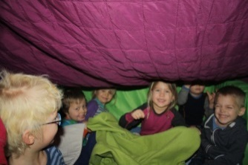
Vi ønsker at barna skal ha innflytelse over sin dag i barnehagen, ved å gi de alternativer og valgmuligheter. Hjelpe barna til å se muligheter, og løsninger. Fokuset vi retter oss mot er prosessen, ikke produkt. Spør barna «hvordan har du tenkt å gjøre det?»
«hva tror du skjer hvis?»

«hvordan kan vi klare?»
Dette vil gi aktive barn til selv å lære og utforske, istedenfor og bare motta. Ofte har barna flere løsninger enn vi tror.
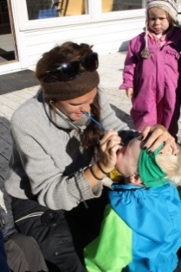
I barnehagen gjør vi blant annet dette får å sette fokus på barns medvirkning.
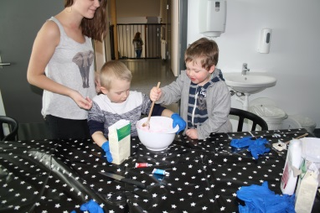
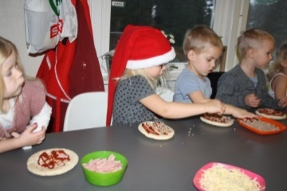
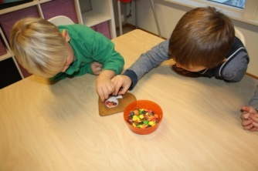
16. Lek: Rammeplanen sier» Leken skal ha en fremtredende plass i barnas liv i barnehagen, leken har egenverdi og er en viktig side ved barnekulturen» (bhgeloven § 2)
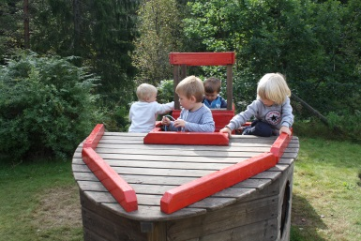
Barnehagen er en viktig arena for allsidig, tilrettelagt, og kreativ lek. Hvor det kreves engasjerte og motiverte voksne som er tilstede for barna. Det er en grunnleggende livs- og læringsform som barn kan uttrykke seg gjennom. Vi ønsker å gi barnet troen på seg selv og andre. Gjennom lek skapes vennskap og relasjoner. Barn lærer og utvikler en sammensatt kompetanse gjennom leken. Gjennom utforsking og samtale skaffer de seg kunnskap og innsikt på mange områder. Leken er også viktig for bearbeidelse av inntrykk og opplevelser. Ved å late som går barn inn i sin egen forestillingsverden, tar andres perspektiv, og gir form til tanker og følelser. Leken har mange uttrykksformer: Gjennom leken kan det dannes forståelse /empati for andre, grunnlag for vennskap, læring, sosial kompetanse, humor, trivsel og glede, m.m. De har lapper med navnet sitt, som de henger på døra i rommet de vil leke. Ellers prøver vi å imøtekomme ønskene de har så lang det lar seg gjøre i hverdag.
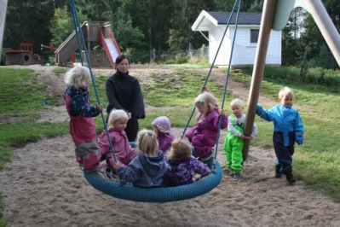
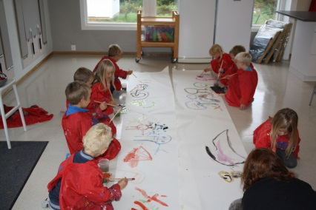

16.1. Pedagogisk utelek: «Rammeplanen sier» Utelek og uteaktiviteter er en viktig del av barnekulturen som må tas vare på alvor, uavhengig av geografiske og klimatiske forhold. Barna bør få impulser til leken gjennom opplevelser i nærmiljøet. Barnehagen skal legge fysiske og organisatorisk til rette for variert lek. Barnehagen innhold bør inspirere til fantasi, skaperglede, og livsutfoldelse. Personalet må være tilgjengelige for barn ved å støtte inspirere og oppmuntre barna i deres lek» (Rmpl. 2.2) Vi ser på det som viktig at utetiden skal være pedagogisk tilrettelagt for barna, for å sikre dette har vi liste over aktiviteter personalet kan bruke i utetiden. Barnas leker er klassifisert gjennom merking med bilder og navn, slik at det blir letter å sortere. Symboler fra snakkepakka er limt på veggen ute til undring, samtale og mer bevisstgjøring slik at barna får varierte og positive erfaringer med å bruke språket som kommunikasjonsmiddel og til redskap for tenking. Uteleken er viktig siden den gir naturlige fysiske utfordringer. Ulike lekematerialer stimulerer barnas sanser på en annen måte enn innendørs. Det å få ta på, holde i og undersøke et materiale, eller et insekt fører til at barna fokuserer og fester blikket er nærmere og kommer med spontane kommentarer. Nordahl og Misund (2006) oppfordrer i slike situasjoner pedagogen til å forsøke å være likeverdig partner med barnet, og være en medundrer uten fasitsvar.
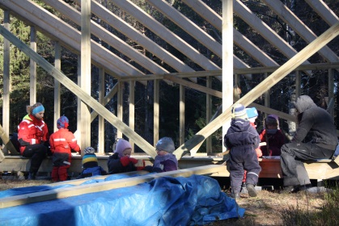
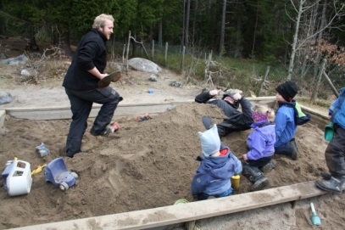
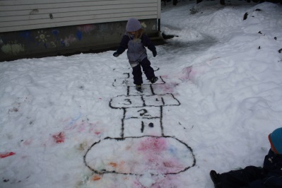

Dette vil gi barnet lyst til å lære mer og de får da et redskap til å søke videre etter utvikling. I temaheftet for Natur og miljø står det «Man må vektlegge at veien til et barns hode går gjennom fingrene.» (Kunnskap.dep. 2006d s.38) Det heter videre at en aktiv voksen fanger barns oppmerksomhet og nysgjerrighet, og når en voksen gjør noe han interesserer seg for vil barna ofte være med å hjelpe. Engasjerte voksne skaper altså engasjerte barn. Fischer og Madsen (2002) fastslår ut fra sine observasjoner at barna blir mest oppmerksomme og aktive når de selv aktivt får holde på med et konkret materiale Utemiljøet gir muligheter for frisk luft, opplevelse avklima, årstid og natur, god fysisk aktivitet/bevegelse, støyende og arealkrevende aktiviteter, allsidige leke former og stimulans av sansene (syn, hørsel, smak - og luktesans) gjennom kontakt med naturen.
Utearealene skal inspirere til lek, pirre nysgjerrigheten og gi muligheter for læring.
Den enkelte ansattes verdier, væremåte, interesse og holdning påvirker samspillet mellom barn, foreldre og personalet i barnehagen.
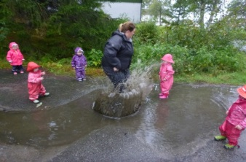
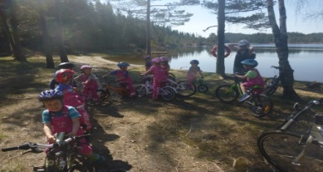
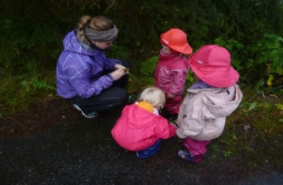

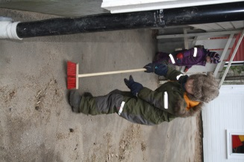

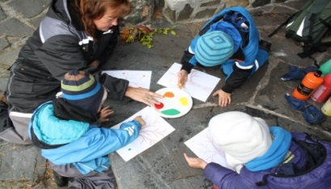
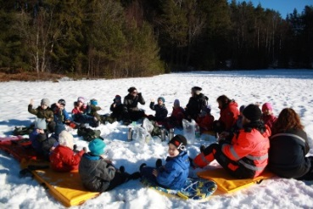
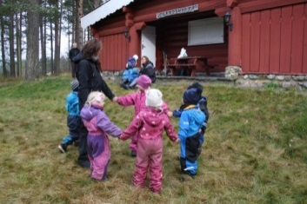

16.2 Smågruppeaktiviteter:

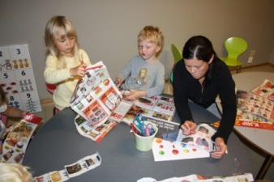
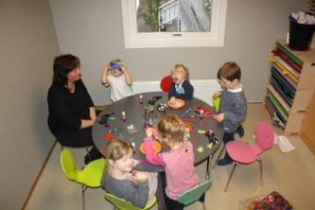
Dette bruker vi mye. Her er barna sammen med andre jevnaldrende, hvor det gjennomføres mange forskjellige aktiviteter. Vi går på turer, leker, har temasamling, sang/aktivitets leker, og skoleforberedende aktiviteter for førskolebarna. Målet med smågrupper, er å oppnå progresjon hos barna. Alle skal ikke lære det samme, men utvikle seg ut fra sitt mestringsnivå. Dette for å kunne oppnå mestringsfølelse og utvikling av et positivt selvbilde.
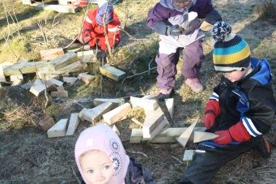
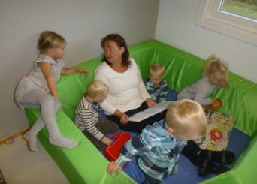

16.3 Samlingsstund: Har vi hver dag på begge avdelingene. Vi synger, har temasamling, leser bøker, drama og rollespill osv. Vi har værkalender med dato, dag og år. Slik at barna blir kjent med de ulike årstidene vi har, lærer datoer, ukedager, årstall osv. Årstidene blir og brukt som fokus i samlingene. Vi ønsker fortsatt å bruke «være sammen» materiellet i samlingene, da dette har en forebyggende effekt. (dette er i hovedsak, magnetograf, bøker, aktiviteter, og fortellinger). Vi bruker ulike bibeltekster, da også knyttet opp mot høytider.
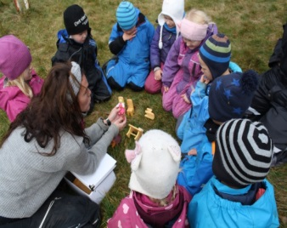
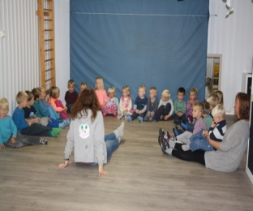
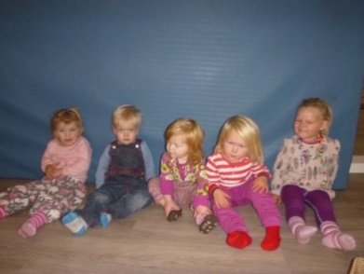
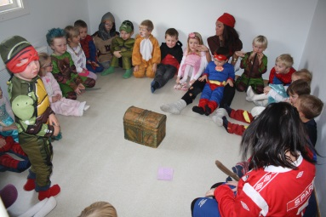

16.4 Aktiviteter: Kino, faste tur-dager, Skrivedans, Mini-røris, Tall og språksprell, karneval, skolegruppe, ekskursjoner, samarbeid med elver fra Øvrebø vgs. Vi har også stortopplegg for 5 åringer, i-form av skoleforberedning og «rosaruss» prosjekt.
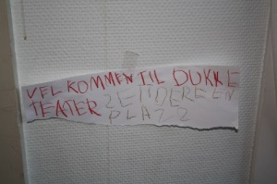
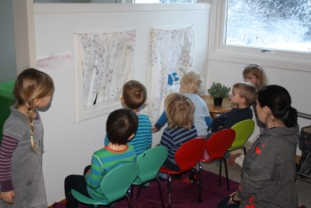
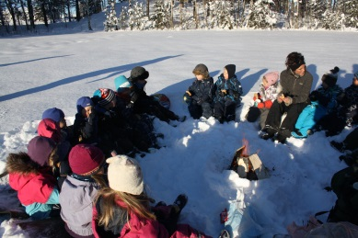
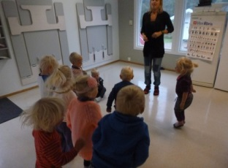
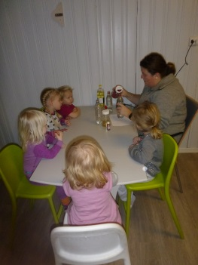

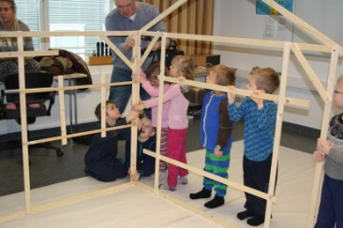
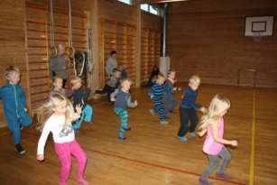
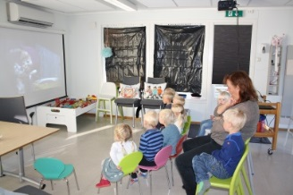

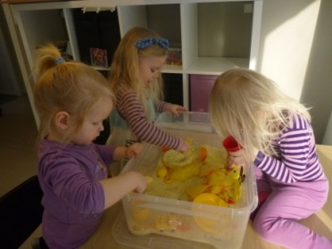
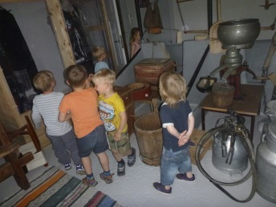
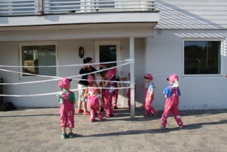
17. Pedagogisk utviklingsarbeid

”Pedagogisk utviklingsarbeid er å arbeide systematisk med mål, innhold, arbeidsmåter og
organisering av barnehagen for å utvikle virksomheten (RP 1996:134). I barnehagen som er en lærende organisasjon, er utviklingsarbeidet en kontinuerlig pågående prosess. Dette danner grunnlag for det pedagogiske innholdet. Det betyr blant annet å omsette barnehageloven og rammeplanens intensjoner og mål til pedagogisk praksis.”
Vi ser på pedagogisk utviklingsarbeid som et overordnet mål i Øvrebø barnehage.
I barnehagen er pedagogisk leder kvalitets sikrer av innholdet.
Vi utarbeider planer og konkrete mål, som evalueres med jevne mellomrom, dette for å sikre progresjon i arbeidet.

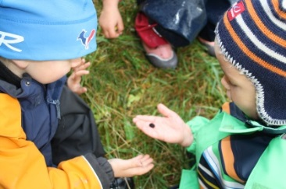
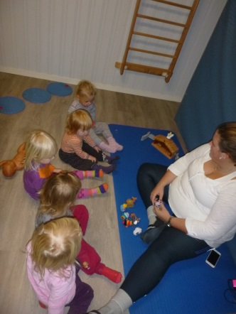
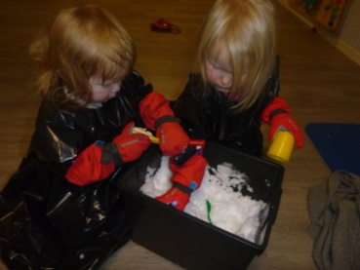
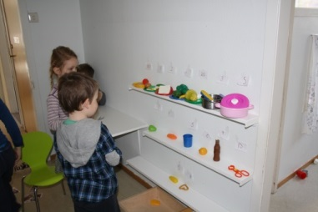
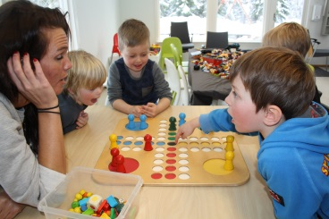
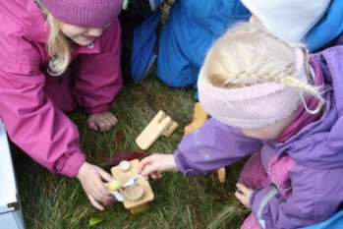
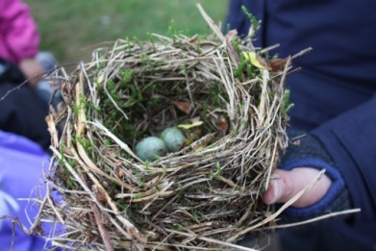
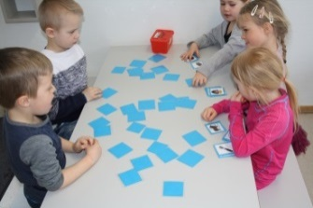

17.1 Likestilling i barnehagen: Kunnskapsdepartementet`s handlingsplan sier: Denne handlingsplanen omhandler de viktigste tiltakene departementet ønsker å gjennomføre for å fremme likestilling på barnehage- og grunnopplæringsområdet. Men skal likestillingsarbeidet føre fram, kreves det ei systematisk tilnærming og en systematisk medvirkning fra alle de som har direkte kontakt med barn og unge i barnehage og grunnopplæring: lederer, lærere og anna pedagogisk personell. Derfor er det i læreplanverket for grunnopplæringa og rammeplanen for barnehagene lagt stor vekt på dette. Planen peker på at likestilling mellom kjønn skal ligge til grunn for all pedagogisk virksomhet i barnehage og grunnopplæring. Det er blitt forsket på likestilling i barnehage. Det viser seg at voksne ubevisst behandler jenter og gutter ulikt. Derfor ønsker vi å bevisstgjøre oss måten vi snakker/kroppsspråket vi bruker overfor jenter og gutter på.

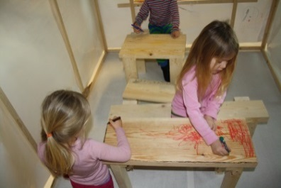
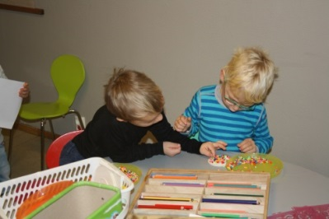
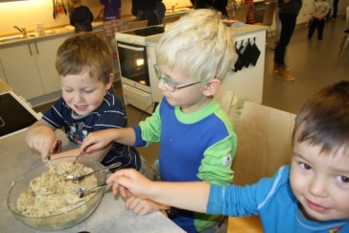
17.2 Barnehagen som språklig arena
Førskolealderen er den viktigste perioden for utvikling av talespråket, som igjen er nært
knyttet til utvikling av kognitiv, sosial og følelsesmessig utvikling.
Språk er redskapet for barnet når det undres, tenker og spør. De bruker språk til å
kommunisere, oppnå kontakt, løse konflikter, leke med og snakker med venner. Med hjelp av språket utrykker de følelser og holdninger, gir og skaffer seg informasjon.
Barn utvikler språk i samspill med andre mennesker. De må også kjenne personlig interesse for, og personlig utbytte av å gå inn i ulike kommunikasjonssituasjoner.
Aktiviteter som bidrar positivt i barns språkutvikling og tilrettelegging er bla. Dette:

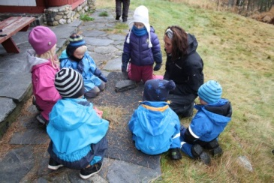
- Den gode samtalen, i bla felles opplevelser
- Rim, regler, dikt og sang
- Fortelling og høytlesing
- Alle barn skal bli lest for/bøker
- Lek
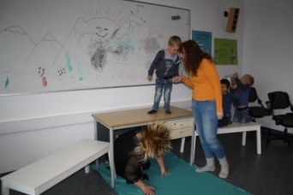
- Bevisste og interesserte voksne, som fører gode samtaler med barn stiller spørsmål barna må svare mer enn ja og nei til.
- Utforsking av skriftspråket
- Språkgrupper, arbeide med og begrepsforståelse, skriftstimulering
- Voksne som benevnende språkmodeller rundt bordet, i
garderobesituasjon, og i leken.
- Bruk av snakkepakka
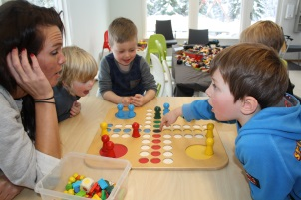
- Den voksne fungerer som stillasbygger, oppmuntre og tilrettelegge i samtaler
- Felles forståelse av kvalitet i samtalen

Begrepsstimulering og språklig bevisstgjøring i førskolealder forebygger også lesevansker og styrker videre ulike læreprosesser.
Barnehagen skal legge til rette for en optimal språkstimulering ut fra det enkelte barns ståsted. Vi vil arbeide for en god basiskompetanse, som kan danne grunnlaget for det enkelte barns lese- og skriveferdigheter.
For å få kartlagt det enkelte barns språkutvikling, bruker vi ALLE MED (tidlig registrering av språkutvikling).

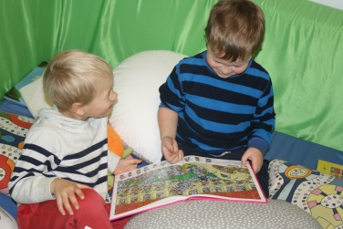
I denne barnehagen setter de ansatte fokus på at et godt språkmiljø skal prege alle situasjoner i barnas hverdag – ved leking inne og ute, ved måltider, ved påkledning og ved stellesituasjoner. De snakker med barna om hva de har opplevd, leser bøker sammen, synger sammen, forteller eventyr og lytter til det barna har å si.
Ved lunsjbordet blir det for eksempel mange samtaler rundt det som finnes på bordet. Et måltid kan derfor lære barna mye om antall, rom og form, for eksempel ved at barna forteller om de vil ha en hel eller en halv skive, det lille eller det store knekkebrødet.
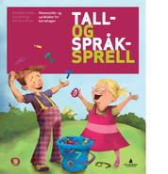
17.3 Tall og språksprell: Dette er et verktøy for systematisk arbeid med tall og språk i barnehagen. Språksprell er ulike språkleker med mål om, å jobbe med språklig bevissthet. I tillegg har vi 6 områder vi skal jobbe ut i fra.
- Oppmerksomhet for lyd
- Rim og regler
- Stavelsesdeling
- Ordanalyse (forlyd, utlyd-fullstendig ordanalyse)
- Setningsbevissthet
- Morfembevissthet
Tall- og språksprell har en god struktur og tilpasset progresjon. Dette gjør det enkelt å tilpasse aktivitetene til den barnegruppa man til enhver tid jobber med. Dette gir innsikt i hvordan barn utvikler seg språklig og matematisk, og viser hvordan man gjennom ulike dramapedagogiske arbeidsmåter kan gi lekene en skapende og sanselig dimensjon. Verktøyet skal også være med på å fremme stimulering av barns evne til undring og refleksjon.
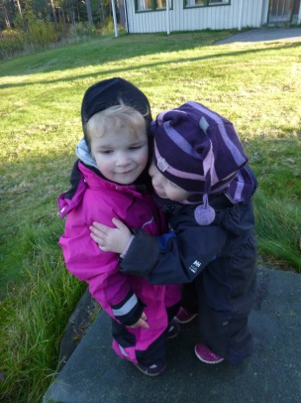
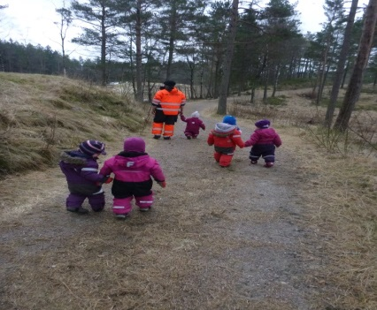
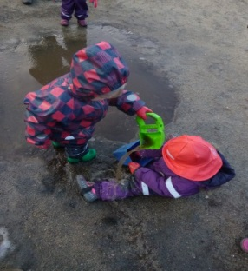
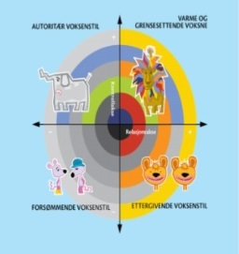
17.4 Være sammen: Dette er et prosjekt barnehagen har vært med på. Prosjektet har vært 3- årig. Prosjektet er nå avsluttet, men det er viktig at barnehagen jobber videre med dette. Prosjektet har rettet fokuset på inkludering, vennskap, sosial kompetanse og aggresjonsmestring. Samtidig som det skal forebygge mobbing, styrke barns rett til medbestemmelse, og at barn lærer å inkludere hverandre i felleskapet Vi vet at det i samfunnet er mye skjult mobbing, men og synlig. Vi tror at tidlig fokus på dette kan være med å redusere denne atferd blant barn i fremtiden, og videreutvikling av slik atferd kan reduseres i skolen.

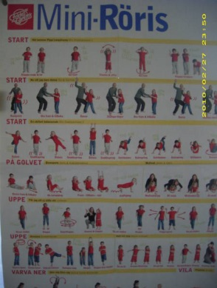
17.5. Mini Røris : Dette er et bevegelsesprogram for barn i barnehage (Mini–Røris) og for barn i skolen (Røris), som er en enkel og morsom aktivitet, som fungerer som et verktøy til enkel og lystbetont bevegelsesglede. Mini–Røris er lystbetont trening for barn mellom tre og seks år. Det er moro, enkelt og variert, og oppdelt i fem deler – start, lek på gulvet, opp og hoppe og nedtrapping med hvile. Enkel og morsom trenings aktivitet for barn. Et perfekt verktøy for deg som på en enkel og lystbetont måte ønsker å få inn mer bevegelsesglede i barnehagen eller skole.
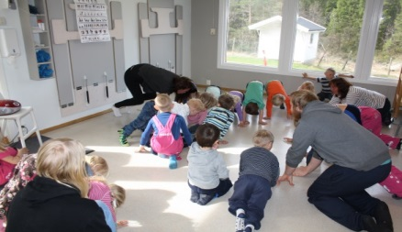
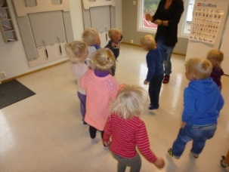

17.6. Overgang bhg/skole
Barnehagen er den første arenaen barna møter i det livslange læringsløpet. Hos oss dannes grunnlaget for videre læring. Samarbeid mellom barnehage og skole er viktig for å skape en sammenheng, og naturlig overgang for videre utdanning.
Det siste året barna går i barnehagen har vi fokus på overgangen fra barnehage til skole. De eldste har rosaruss klubb en gang i uken, med skoleforberedende aktiviteter. Vi blir kjent med tall og bokstaver, viser hva vi har i sekken, bruker ord og begreper tilknytta skolen, og har samtaler om det å begynne på skolen. Skolene inviterer alle kommende 1.klassinger til førskoledager i mai/juni.
Gjennom kommunen er vi pålagt å følge plan for språk – og leseutvikling, nettopp får å lage et best mulig grunnlag for utvikling og læring.
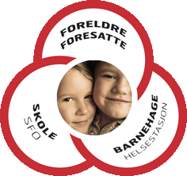
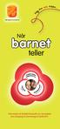
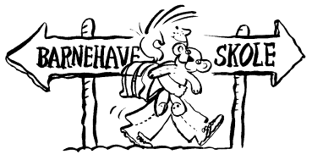

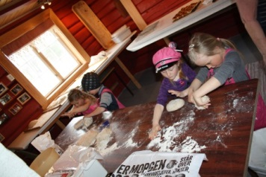
17.7 Roasaruss/5 års klubb: Hvert år har vi rosaruss i barnehagen. Det store høydepunktet for barna. Vi gjør utrolig mye gøy sammen med barna får å gjøre skikkelig stas på dem før skolestart. De skal gjøre forskjellige aktiviteter og spell, for å oppnå russeknuter i lua si. For å nevne noe har de turer, overnatting, aktiviteter, og samarbeid med russen på Vgs. Russetøyet: Dere kjøper selv russelue, men «russetøy» får de lånt i barnehagen(eller kan kjøpe, hvis en vil).. Det betales en sum på 250 kr, som skal dekke kostander til diverse aktiviteter og materiell. Det gjennomføres også skoleforberedende aktiviteter for rosarussen. Her jobber vi med skole relaterte ting som, stor, liten, mengder, tall 1 – 10, benevne, bokstaver, begrepsforståelse, skriftstimulering, og div oppgaveløsninger, osv.
- Hva vi har i skolesekken
- Alfabetet, store og små bokstaver.
- Diverse oppgaver som går på tall/bokstaver
- Begreper
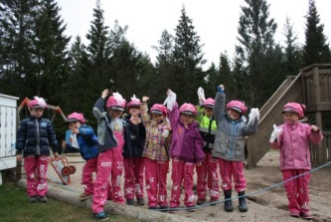
- Mengde
- Utforsking av skriftspråket
- Språkgrupper, arbeide med og begrepsforståelse, skriftstimulering
- Bruk av snakkepakka
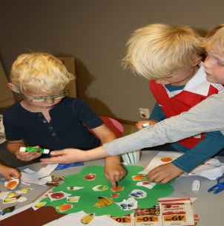
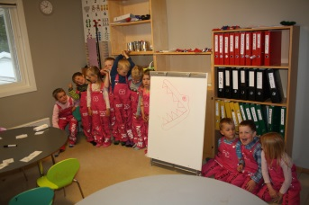
Den faglige framstillingen tar utgangspunkt i praktiske eksempler. Dette gir leseren en helhetlig forståelse for å arbeide med Tall- og språksprell i barnehagen
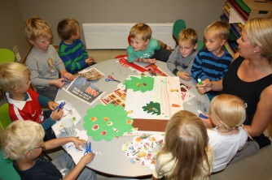
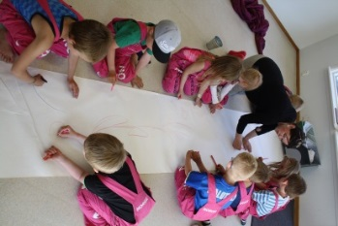

17.8 Skrivedans
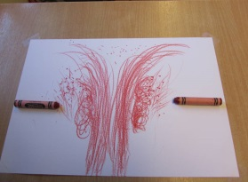
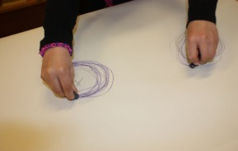
Skrivedans lærer barna riktige, flytende skrivebevegelser. Skriftmetoden er utviklet av Ragnhild Oussoren i begynnelsen av 1990-årene og består av en bok med konkrete tema (tre, vulkan, rundinger, åttetall, tog, robot, osv.), framgangsmåter og variasjoner. Det følger dessuten med musikkassetter til de ulike temaene og en instruksjonsvideo.
Skrivedans bedrer konsentrasjonsevne, hvor det legges spesiell vekt på å trene opp den sosial-emosjonelle utviklingen slik at barna utvikler et positivt selvbilde.
Den passer godt sammen med teorien om sanseintegrasjon og med faget ergoterapi. I tillegg blir konsentrasjonen tydelig forlenget og skriveprosessen blir mer flytende. Dette brukes også i forebyggings arbeid. Barna syns dette er gøy, metoden er lett å få til og den er lett å tilpasse.
18. Nærmiljø og samfunn
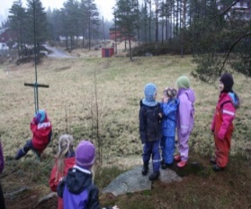
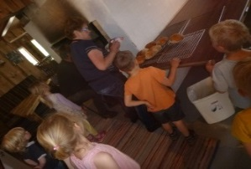
Rmpl. S 47 sier» Barnehagen skal bidra til at barn møter verden utenfor familien med tillit og nysgjerrighet den skal legge vekt på å styrke kunnskap om og tilknytning til lokalsamfunnet, natur, kunst og kultur, arbeidsliv, tradisjoner og levesett. Barn skal medvirke i å utforske og oppdage nærmiljøet sitt» blant annet skal barna bli kjent med og delta i historiske endringer i lokalsamfunnet og samfunnet gjennom opplevelser og erfaringer. De skal og blant annet «oppleve at alle mennesker, uansett alder og forutsetninger inngår i og bidrar til barnehagens fellesskap» (Rmpl. S.47)
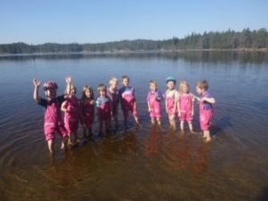
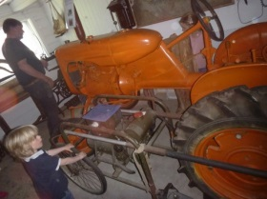
Med utgangspunkt i dette ønsker vi å jobbe mer med dette høsten 2015. Barna skal bli mer kjent med «hvordan gamle dager» var, og se seg selv i en større historisk sammenheng. Hvordan var Øvrebø for 60-70 år siden? Hvordan levde menneskene her da? Hva gjorde de? Hva levde de av? Hvordan så tøyet deres ut, hvordan så redskapene ut? Osv. Dette er noe av det vi ønsker å finne ut av. I den forbindelse skal vi få besøk av besteforeldre, lære å bake brød i gammelovn, bake lefser, se på gamle redskaper, bilder, og høre historier, kanskje kan vi også kle oss ut som i gamle dager. I tillegg ser vi for oss at vi finner objekter som fra «gamle dager», som sammenlignes med dagens standard. Vi voksne vil da undre oss sammen med barna, om hvordan dette fungerer. Vi ønsker å bruke 1-2 uker utover høsten som går på dette temaet. Veien vil også bli til mens vi går, da dette er nytt å jobbe med i barnehagen.
18. 19. 19.Dokumentasjon og vurdering
Gjennom Rammeplan blir det påpekt at dokumentasjon og vurdering skal være et prioritert arbeidsområde, torsdagslapp er en type dokumentasjon som dere får.
Å dokumentere en arbeidsprosess eller et prosjekt, betyr vanligvis å samle ulike typer informasjon som kan belyse det som har skjedd så utfyllende som mulig. Dette er viktig for å vurdere barnehagens innhold og synliggjøre hva vi driver med. Gjennom dokumentasjon får man mulighet til å oppdage hvordan de ulike barna utforsker verden rundt seg, man får kunnskap om de ulike læreprosessene som barna befinner seg i. Barna viser frem sine prosjekter med tegninger, foto, ting, konstruksjoner etc., og de voksne kan skrive til det som vises og dermed hjelpe barna til å dokumentere på sin egen måte. Gjennom dette arbeidet ønsker vi også å synliggjøre for barna hvilken ressurs IKT kan være i vår hverdag. Enten det lar seg gjøre gjennom fotografering og utskriving eller skanning av bilder og tekst, eller å finne frem til informasjon på internett.
Hvert enkelt barn får også sin egen perm på avdelingen. Denne består etter hvert av dokumentasjoner og bilder fra barnets hverdag i barnehagen. Her kan det også tas med bilder hjemmefra som kan presentere barnets eget hjem og familie.
Videre er dette også et viktig utgangspunkt for refleksjon i personalgruppen.
Metode for kvalitetssikring: Planlegging, dokumentasjon og evaluering påvirker hverandre, og må ses i en sammenheng. Planlegging skal bidra til å skape rom for felles erfaringer og opplevelser. Vi fokuserer på det enkelte barns behov og rett til medvirkning i egen hverdag.
Barnehagen skal preges av spontanitet, fleksibilitet, faglighet og romslighet.
Det er bedre å investere i barn enn å reparere voksne

Evalueringsarbeidet danner grunnlag for utvikling av tilbudet og skal gjenspeile planlegging og gjennomføring av barnehagens innhold. Evalueringsarbeidet bygger på refleksjon der vi, også sammen med barn og foreldre, forsker i egen praksis.
Brukerundersøkelsene er også verdifulle tilbakemeldinger med tanke på evaluering av arbeidet i barnehage vi gjør i barnehagen. Vi ønsker konstruktive tilbakemeldinger fra alle berørte parter.

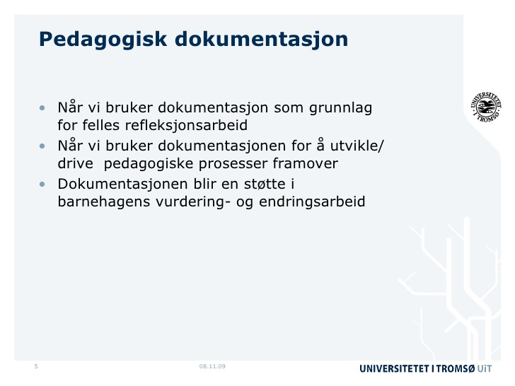

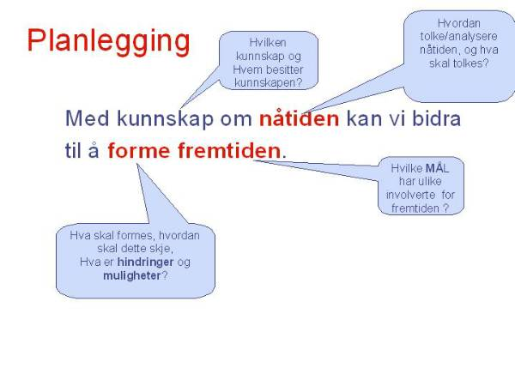

20. Dagsrytme
06.45 Barnehagen åpner.
06.45 - 08.10 Frokost. De barna som skal ha frokost må være i garderoben senest kl. 08.10
08.15 Frilek
09.30 Samling/grupper/tur
11.00 Lunch
12.00 Utelek/soving
13.45 Brød og frukt, barna tar med en valgfri frukt/gr.sak hver dag
14.30 Frilek
17.00 barnehagen stenger!

20.1 Kosthold og sunnhet: Vi vektlegger sterkt et sunt og godt kosthold i barnehagen. Vi har variert kost og flere menyer å velge i. Det vi lager, gjøres fra » bunnen av», for dette gir best næringsrik og sunn mat. Barna får medvirke i den grad at de er med å forberede maten ved å skrelle, kutte, dele, måle, røre osv. Gjennom dette lærer de hvordan prosessen er, hva vi gjør, og hvordan det gjøres. Barnehagen har såkalt «pedagogisk måltid», dvs. at de voksne sitter sammen med barna og spiser. Dette synes vi er nyttig i forhold til å lære barna god bordskikk. Samtidig som vi ønsker å motivere barna til å sende/hjelpe til hverandre. Måltid er en arena for å lære seg å jobbe selvstendig, og lære turtaking. Når barn erfarer at de kan bistå hverandre, og for positiv respons tilbake ser vi at atferd forsterkes, og styrker fellesskapet. Så det er mye lærdom for de små, å lære av de store.

20.2 Meny:
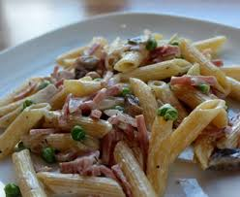
Frokost (kl.06.45): Barna får havregrøt, (hvis noen ikke liker får de tilbud om knekkebrød).
Barnehagen holder alle måltider!
Til lunch (ca kl 10.45.) serverer vi:
Mandager: Hjemmelaget grovt brød
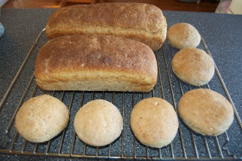
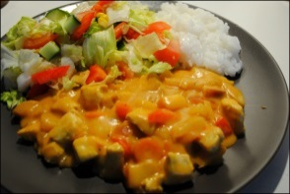
Tirsdager: Hjemmelaget grove rundstykker Onsdager: ulike supper- og middag: hjemmelaget tomatsuppe, blomkålsuppe m/ grove rundstykker, potetsuppe m/grove rundstykker, og fiskesuppe, laks og pasta m/grønnsaker, hjemmelaget fiskepinner m/hjemmelaget potetmos og gulerøtter. Pasta m/skinke hjemmelaget ostesaus gulerøtter og blomkål, risotto m/kjøttdeig og grønnsaker, kylling og ris med salat. Hjemmelaget kyllinggryte med grønnsaker.
Torsdager: Hjemmelaget grovt brød
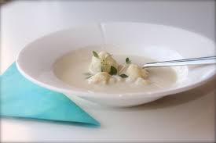
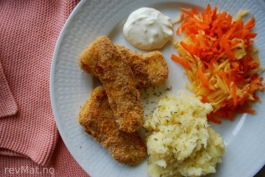
Fredager: Ulike typer supper og middag: Hjemmelaget tomatsuppe, blomkålsuppe m/ grove rundstykker, potetsuppe m/grove rundstykker, og fiskesuppe, laks og pasta m/grønnsaker, hjemmelaget fiskepinner m/hjemmelaget potetmos og gulerøtter. Pasta m/skinke hjemmelaget ostesaus gulerøtter og blomkål, risotto m/kjøttdeig og grønnsaker, kylling og ris med salat. Hjemmelaget kyllinggryte med grønnsaker.
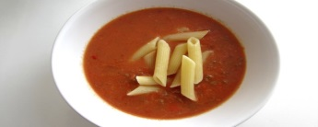

Måltid kl.13.45 – barna tar med seg en frukt/grønsak hver dag. Dette deles opp og legges på felles fat ved kl. 14 måltidet.

21. Bursdagsamling:
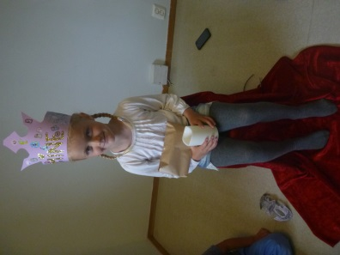
21.1 LØVEBARNA: Dette er en spesiell dag for alle barn, med store forventinger og glede. Det er derfor viktig at vi gjør stor stas på prinsene og prinsessene denne dagen. I forkant, får barna med seg» bursdagsboka» hjem, og kan da planlegge dagen sin. Her velger de sang, lek/aktivitet, hva de ønsker å spise, og smak på smoothie. Når barnet kommer i barnehagen om morgenen er flagget på plass, for i dag har vi en spesiell dag å feire Vi har samling, hvor bursdagsbarnet får på seg kappe og krone, og sitter på stol foran alle barna. Gjennomføringen av samlingen er slik barnet har bestemt i forkant. Vi opplever at barna synes dette er stor stas, med mye forventninger og spenning i forkant, og ikke minst å være midtpunktet på dagen. I tillegg får de en liten bursdagsg ave fra barnehagen. Barna får lov å velge hva de vil spise, dette kan de velge mellom:
-Pizza – Spagetti - Pølser
-Smoothie får alle, og kan velge ulike smaker.

21.2 MAURTUA: Vi har bursdag samling med kappe og krone til barnet, som sitter på stol foran de andre barna. Det blir tent lys for barnet, da med antall år barnet blir, mens vi synger. På slutten av samlingen får barnet en gave, samtidig som vi blåser såpebobler. Bursdagsfeiringa har vi valgt å gjøre mest ut av på den store avdelinga.
Dette for de vi mener de har mest utbytte av det, med tanke på valgmulighetene de har. Men også fordi dette er noe barna skal se frem til og glede seg til når de kommer på stor avdeling.

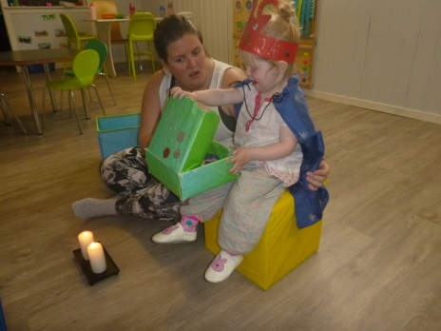
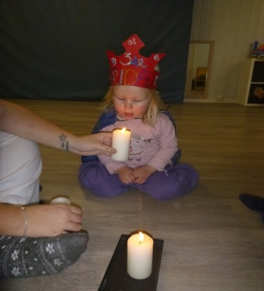
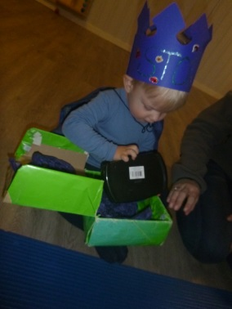
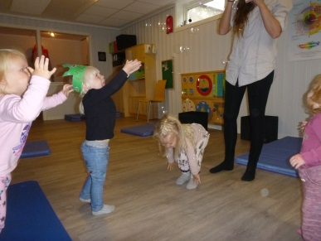

Med forbehold om at endringer kan forekomme i årsplanen!
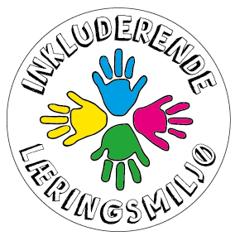
22. Inkluderende læringsmiljø
Vennesla kommune og knutepunkt kommunene skal etablere en felles plattform for samarbeidet barnehage og PPT, skole og PPT.
Barnehagene skal utvikle en god læringsstruktur for alle barn.

Målet i satsningen er:
Alle barn og unge opplever et godt og inkluderende læringsmiljø som fremmer deres trygghet, helse, trivsel og læring. De tiltak og aktiviteter som settes i gang skal ha en positiv effekt på barn og unges læring og utvikling i barnehage og skole. Fokuset i satsningen ligger i endring av voksenrollen (jmf. kjernekomponentene) - Et profesjonelt lærende fellesskap, med fokus på inkludering - Ledelse av endring - Relasjon og kommunikasjon - System for pedagogisk refleksjon
Mål med satsingen/effektmål

•Alle barnehager og skoler har et inkluderende læringsmiljø som fremmer opplevd tilhørighet, trygghet trivsel og læring
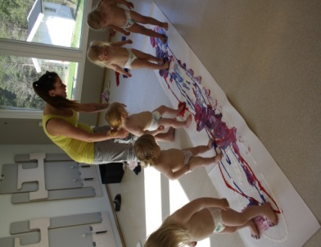
•Læringsmiljø i barnehage og skole er under kontinuerlig utvikling til fordel for alle barn og unges sosiale og faglige læringsutbytte
•Redusere omfanget av segregerende tiltak

Hva er inkludering:
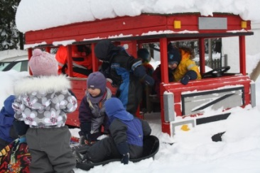
Inkludering skal gi like muligheter, og plikter for alle til å delta i felleskapet. Det pedagogiske tilbudet skal være likeverdig og tilpasses den enkelte. Fokuset skal være miljøet i og rundt barnet ikke individet selv.
Inkludering som ideal og grunnlag for praksis
- Barn, unge og voksne har absolutt verdi
- Vi har tro på at alle vil og kan lære
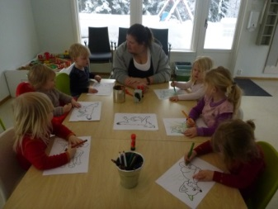
- Vi møter alle med forventning, åpenhet og nysgjerrighet
- Alle opplever tilhørighet i fellesskapet
- Vi gir alle mulighet for deltakelse i fellesskapet
- Mangfold betraktes som en rik mulighet til å støtte læring og deltakelse for alle barn og unge
23. DE 7 FAGOMRÅDENE I RAMMEPLANEN

DISSE FARGENE BESKRIVER HVERT FAGOMRÅDE.

25. Beskrivelse av fagområdene

- KROPP, BEVEGELSE OG HELSE

UTVIKILINGSMÅL FOR 1 – 2 ÅRINGER | UTVIKLINGSMÅL FOR DE ANSATTE
Barna for en positiv selvoppfattelse gjennom kroppslig mestring  Får gode erfaringer i å bruke naturen til kroppslig utforsking og utfordringer  Barna blir kjent med kroppen sin, med sunn mat og gode matvaner. | Tilrettelegge får gode opplevelser og erfaringer gjennom bevegelse.  Skaper progresjon i forhold til kroppsbeherskelse både grov og finmotorisk, gjennom rytme og motorisk følsomhet.  Tilrettelegge for gode erfaringer med friluftsliv og uteliv.
UTVIKLINGSMÅL FOR 3 – 4 ÅRINGER | UTVIKLINGSMÅL FOR DE ANSATTE
Videreutvikle sin kroppsbeherskelse.  Opplever kroppslig mestring.  Får gode erfaringer med friluftsliv  Utvikle glede ved og utforske og bruke naturen | De voksne organiserer hverdagen med tanke på veksling mellom ulike måter å bruke kroppen på.  De voksne oppmuntrer og inspirerer til en trygg og utfordrende kroppslig lek for alle.  De voksne tar vare på barnas sikkerhet og helse, og tilrettelegger for at barna for gode vaner forhold til kosthold og helse.
UTVIKLINGSMÅL FOR 5 – 6 ÅRINGER | UTVIKLINGSMÅL FOR DE ANSATTE
Barna opplever glede ved å ta vare på miljøet og naturen.  Barna utvikler respekt for hverandre og hverandres ferdigheter.  Barna blir kjent med menneskekroppen, og får erfaringer med gode vaner og et sunt kosthold. | De voksne viser engasjement og glede ved å bruke naturen, og oppmuntre til å ta vare på den.  De voksne oppmuntrer barna, og hjelper dem til å finne deres styrker, og utvikle dette.

- NATUR, MILJØ OG TEKNIKK

UTVIKLINGSMÅL FOR 1 – 2 ÅRINGER | UTVIKLINGSMÅL FOR DE ANSATTE
Barna får oppleve naturen og for opplevelser de kan undre seg over.  Barna opplever glede ved å ferdes i naturen  Barn får erfaringer med, og kunnskaper om, dyr og vekster.  Barn får erfaringer med ulike teknikker som kan brukes i lek og hverdagsliv. | Ta utgangspunkt i barnas nysgjerrighet, interesser og ferdigheter.  Sørger for at barna får gode erfaringer med utelek og friluftsliv.  Legger til rette for at barna får opplevelser med alle sanser.
UTVIKLINGSMÅL FOR 3 – 4 ÅRINGER | UTVIKLINGSMÅL FOR DE ANSATTE
Barna erfarer gleden over å være i naturen, bli kjent med den, verne om den, og bruke den.  Barna erfarer hvordan teknikk kan brukes i leken og hverdagslivet.  Barna får erfaringer med, og kunnskaper om, dyr og vekster. | Legge til rette for barns muligheter til å iaktta, undre seg, eksperimentere, systematisere, beskrive og samtale.  Nytte nærmiljøets muligheter for at barn kan iaktta og lære om dyr og planter.  De voksne gleder seg over utelivet uansett vær.  De voksne engasjerer seg og er tilstedeværende.
UTVIKLINGSMÅL FOR 5 – 6 ÅRINGER | UTVIKLIMGSMÅL FOR DE ANSATTE
Barna får erfaringer med, kunnskaper om, dyr og vekster, og deres gjensidige avhengighet og betydning for matproduksjonen  Barna opplever glede ved å ferdes i naturen, og får innsikt i miljøvern og samspillet i naturen.  Barna får anledning til å undre seg over naturens mangfold.  Barna videreutvikler sine erfaringer med teknikk i lek og hverdagsliv.  Barna får innsikt i produksjon av matvarer | Tilrettelegge for at barn får anledning til å undre seg over fenomener i naturen og teknologien  I handling og tale fremmer vi forståelse for bærekraftig utvikling.  Tar i bruk nærmiljøets muligheter.

- KOMMUNIKASJON, SPRÅK OG TEKST

UTVIKLINGSMÅL FOR 1-2 ÅRINGER | UTVIKLINGSMÅL FOR DE ANSATTE
Barna blir kjent med bøker, sanger, bilder media.  Barna får erfaringer med å lytte til lyder og rytme i språket, og blir kjent med tall  Barna får erfaringer med å bruke språket sitt til å uttrykke følelser, ønsker og erfaringer. Slik at de mestrer å løse konflikter, og kunne skape positive relasjoner i lek og annet samvær. | Tilrettelegge for at barna kan lytte, observere og gir respons i samhandling med barn og voksne.  Tilrettelegge for at barna skal videreutvikle sin begrepsforståelse og bruke et variert ordforråd.  Tilrettelegge slik at barna for et positivt forhold til tekst og bilde som kilde til estetisk e opplevelser og kunnskaper. Dette skal gi videre inspirasjon til fabulering og samtale
UTVIKLINGSMÅL FOR 3-4 ÅRINGER | UTVIKLINGSMÅL FOR DE ANSATTE
Bruker språket aktivt i barnehagen  Tar i bruk språket som verktøy i lek, samhandling og i konfliktløsning.  Får kjennskap til nye fortellinger, sanger, rytme, rim, regler, drama og teater. | Fremmer tillit i barnegruppa slik at barna føler glede og trygghet ved å kommunisere.  Skaper et språkstimulerende miljø for alle barn, oppmuntre til å lytte, samtale og leke med språket.  Støtter barn som er lite aktive eller har sen språkutvikling.
UTVIKLINGSMÅL FOR 5 – 6 ÅR RINGER | UTVIKLINGSMÅL FOR DE ANSATTE
Videreutvikle begrepsforståelse og bruker av variert ordforråd.  Oppmuntre til å ta i bruk språket for å uttrykke seg, løse konflikter og skape positive relasjoner i lek og samvær.  Får et positivt forhold til tekst og bilde, lytte og bli lest for.  Får et forhold til lyder og rytme i språket og blir fortrolige med symboler som tallsiffer og bokstaver.  Barna tar også del i historiefortellinger og lignende | Skaper et språkstimulerende miljø, der alle våger å delta aktivt, og være med i samtalen.  Forteller med innlevelse og fantasi. Fabulere sammen med barna.  Lar barna møte symboler som bokstaver og siffer daglige sammenhenger.  Støtter barnas initiativ i telling, sortere, lese, leke skrive, og diktere tekst.  Skaper et miljø hvor fortelling og høytlesing oppleves som spennende.
- KUNST, KULTUR OG KREATIVITET

UTVIKLINGSMÅL FOR 1 – 2 ÅRINGER | UTVIKLINGSMÅL FOR DE ANSATTE
Barna får erfaringer som stimulerer fantasi og skaperglede.  Barna får opplevelser som er med på å utvikle kunnskaper om virkemidler, teknikk og form | Sørge for at barn har daglig tilgang til litteratur, bilder, verktøy og materialer for skapende virksomhet.  Gi barna erfaringer som styrker deres identitet  og personlige uttrykk.
UTVIKLINGSMÅL FOR 3 – 4 ÅRINGER | UTVIKLINGSMÅL FOR ANSATTE
Barna får gjennom egne handlinger og opplevelser, fortrolighet til forskjellige kulturelle uttrykksformer.  Barna tar i bruk fantasi, kreativ tenking og skaperglede. | Skaper tilstrekkelig rom for både voksenstyrte og barnestyrte aktiviteter.  Motiverer barna til og uttrykk seg, og gir dem muligheter til å finne sine egne uttrykksformer.
UTVIKLINGSMÅL FOR 5 – 6 ÅRINGER | UTVIKLINGSMÅL FOR ANSATTE
Barna utvikler elementær kunnskap om virkemidler, teknikk og form, innenfor forming, musikk, drama og dans.  Barna utvikler sin følsomhet til å lytte, iaktta og utrykke seg. | Er lyttende og oppmerksomme i forhold til barnas uttrykk. Viser respekt for deres ytringsformer og fremmer lyst til å utforske de estetiske områdene.  Sørger for at barna opplever kunst- og kulturuttrykk.

- ETIKK, RELIGION, OG FILOSOFI

UTVIKLINGSMÅL FOR 1 – 2 ÅRINGER | UTVIKLINGSMÅL FOR ANSATTE
Barna får ro til undring, samtale og fortelling.  Barna møter voksne som utøver samfunnets grunnleggende normer og verdier.  Barna får kjennskap til kristne grunnverdier, høytider og tradisjoner. | Skaper rom for opplevelser, undring og gode samtaler.  Er bevisst den betydning den voksne har som forbilde.  Møter, ser og respekterer barnet for den en er.  Praktiserer barnehagens utvidede formålsparagraf i hverdagen og gjennom høytidsmarkeringer.
UTVIKLINGSMÅL FOR 3 – 4 ÅRINGER | UTVIKLINGSMÅL FOR ANSATTE
Barna erfarer at grunnleggende spørsmål er vesentlige, ved at de gis anledning og ro til undring, tenking, samtaler og fortellinger.  Barna tilegner seg samfunnets grunnleggende normer og verdier.  Barna får undre og glede seg over alt det som er skapt, blir kjent med Gud som skaper og venn.  Bli kjent med den kristne kulturarven. | De voksne viser respekt for hverandre og barna.  De voksne er engasjerte, nysgjerrige, og gleder seg sammen med barna.  De voksne finner spennende måter å formidle på
UTVIKLINGSMÅL FOR 5 – 6 ÅRINGER | UTVIKLINGSMÅL FOR ANSATTE
Barna utvikler toleranse og interesser for hverandre. Respekterer hverandres bakgrunn, uansett kultur , livssyn, eller etnisk bakgrunn | Møter barnas tro og spørsmål med undring, alvor og respekt.  Skaper interesse, som bidrar til forståelse og toleranse for forskjellige kulturer, og ulike måter å leve på.  Hjelper barna i konflikt situasjoner, til å finne gode konstruktive løsninger.

6. NÆRMILJØ OG SAMUNN

UTVIKLINGSMÅL FOR BARNA | UTVIKLINGSL FOR ANSATTE
Barna får utforske og oppdage nærmiljøet sitt.  Barna utvikler tillit til egen deltagelse i fellesskapet i barnehagen.  Barna opplever at det tas like mye hensyn til gutter og jenter. | Følger demokratiske prinsipper i det daglige arbeidet.  Arbeider for at alle barn får erfare at de er verdifulle og viktige for fellesskapet.  Viser interesse for barnas bomiljø og lokalmiljøets mange muligheter.
UTVIKLINGSMÅL FOR 3 – 4 ÅRINGER | UTVIKLINGSMÅL FOR ANSATTE
Barna blir kjent med og deltar i samfunnet gjennom opplevelser og erfaringer i nærmiljøet.  Barna får erfaring med, og utvikler tillit til egen påvirkning av felleskapet i barnehagen. | Sørger for at barna erfarer at deres valg og handlinger kan påvirke situasjonen både for dem selv og for andre.  De voksne arbeider for et inkluderende miljø, og gir barna en forståelse av at alle mennesker har like rettigheter.  De voksne viser interesse for barnas bomiljø og lokalmiljøets mange muligheter.
UTVILINGSMÅL FOR 5 – 6 ÅRINGER | UTVIKLINGSMÅL FOR ANSATTE
Barna erfarer at alle mennesker, uansett alder og forutsetninger, inngår i og bidrar til barnehagens fellesskap.  Barna utvikler forståelse for ulike tradisjoner og levesett.  Barna blir kjent med historiske endringer, og får kjennskap til samene som Norges urbefolkning. | De voksne tar i bruk nærmiljøets ressurser, og sørger for at barna får erfaringer med nærmiljø og samfunn i utvikling.  Gir barna begynnende kunnskap om barne – konvensjonen.  Sørger for at begge kjønn får varierte utfordringer og like mye oppmerksomhet. Arbeider for et inkluderende miljø som motvirker mobbing.  Setter seg inn i og øker kunnskap om samene, deres kultur og hverdagsliv.

- ANTALL, ROM OG FORM
- ANTALL, ROM OG FORM

UTVIKLINGSMÅL FOR 1 – 2 ÅRINGER | UTVIKLINGSMÅL FOR ANSATTE
Barna blir kjent med, og opplever gleden ved, og utforske og leke med tall og former.  Barna blir kjent med og erfarer plassering og orientering. Utvikler sine evner til lokalisering | Styrker barnas nysgjerrighet og lyst til å utforske.  Undre oss sammen med barna om likheter, ulikheter, størrelser og antall.
UTVIKLINGSMÅL FOR 3 – 4 ÅRINGER | UTVIKLINGSMÅL FOR ANSATTE
Barna får leke med størrelse og plassering, samt utvikle sine evner til lokalisering.  Barna erfarer ulike størrelser, former og mål, gjennom å sortere og sammenligne. | De voksne er lyttende og oppmerksomme i forhold til den matematikken barna bruker.  Styrker barnas nysgjerrighet, matematikkglede og lyst til og utforske.  De voksne støtter barna i den matematiske utviklingen med å være bevisst egen begrepsbruk om matematiske fenomener.
UTVIKLINGSMÅL FOR 5 – 6 ÅRINGER | UTVIKLINGSMÅL FOR ANSATTE
Barna tilegner seg gode og anvendbare matematiske begreper.  Barna får erfare, utforske og leke med former, mønster, mål og ulike størrelser. | Sørger for at barna har tilgang til materiell i matematisk utforskning.  Resonnerer og undre seg sammen med barna, og bruker språket som redskap for logikk.  Tilrettelegge for at barna i lek og hverdagsaktiviteter får erfaringer med ulike typer mål, måle- enheter og måleredskap.  Stimulerer barna til å fundere rundt avstander, vekt, volum og tid.

Satsnings-områder året 2016/17

Tema hos Løvebarn:
Snakkepakka, miljø og naturforskning

Tema hos Maurtua:
Dyr – småkryp og dyr i havet.

Slik ønsker vi å jobbe med temaene på avdelingene for året 2016/17.
Kropp, bevegelse og helse:

Maurtua:

- Øve på å sitte stille i samling
- Øve på blyantgrep
- Bevegelsesleker, sangleker, mimelek, og dansing.
- Gjennom konfliktløsing jobber vi med respekt for hverandre. Aksepterer at vi er forskjellige.
- Leke dyr/ulike bevegelser
- Tur med ulike kroppslige utfordringer
- Hinderløype
- Grov og finmotorisk lek, ute og inne.
- Sansemotorikk
- Turdager utifra tema/vanlige turdager
- Bevisstgjøre navn på kroppsdeler
- Øve på å kle seg
- Do-trening
- Mini Røris

Løvebarna:

- Mini røris, Skrivedans, snakkepakka
- Øve på å sitte rolig i samling, bruk av forskjellige måter, og hvordan.
- Rett blyant grep i aktiviteter
- Rekke opp hånda i samling
- Gjennom konfliktløsning jobber vi med respekt for hverandre. Aksepterer at vi er forskjellige. Teamwork
- Gode rollemodeller for hverandre
- Grov og finmotorisk lek, ute og inne.
- Sansemotorikk, sangleker, regellek,
- Tørre å være seg selv
- Hinderløype og gymsal
- Inkludering
- Lære å samarbeide
- Bli kjent med kroppen
- Mat, smøremåltider
- Turer til gapahuk
- Turer til gymsalen

Natur, miljø og teknikk:

Maurtua:

- Finne dyr i naturen/små kryp, store dyr
- Lage feller til små kryp
- Lete etter dyreekskrementer på tur
- Oppleve de ulike årstidene
- Turer
- Legge ut mat til dyrene/fuglemat o.l.
- Vise/utvikle respekt for alt liv
- Vær/dato kalender
- Se på landskapet, undre seg sammen med barna.
- Begynnende forståelse for samspill mellom natur og mennesket – kjærlighet til naturen
- Ta vare på naturen
- Begynnende kunnskap om fødsel-vekst-aldring og død.
- Sansene våre – persepsjon
- Fast observasjonsplass

Løvebarna:
- Barna lærer om miljø og nedbryting
- Fast biotop, med observasjon gjennom året
- Lage ting av det vi finner i naturen
- Hinderlløype
- Turer og ekskursjon
- Oppleve, og undre seg om de ulike årstidene i sammen
- Vise/utvikle respekt for alt liv
- Bruke sansene våre i naturen
- Eksperimentere i grupper
- Kjennskap til prosess fra fødsel til død
- Lære om fisker, dyr, insekter, planter og fugler
- Lek med naturmaterialer i skogen
- Forståelse for samspillet mellom natur og menneske- kjærlighet til naturen.
- Miljøvern
- Turer til gapahuk

Kommunikasjon, språk og tekst:

Maurtua:

- Småkryp og dyr i havet
- Aktiviteter knyttet til tema, samt vanlige samlinger
- Sanger med tema og dyr
- Rim/regler
- Benevne
- Dramatisere
- Diverse turer relatert til temaene(eks)
Gårdsbesøk/Dyreparken
Mineralparken
Fjæra/skogen o.l
Dvergsnestangen
- Ved høytidene, vil budskapet stå i sentrum i samlingene.
- Laminere bøker selv om ulike dyr
- Lese bøker tilpasset alder

Løvebarna:

- Lese bøker
- Sikre at alle barn blir lest for, hver dag
- Tema fra snakkepakka hver måned
- Arbeide i små språkgrupper og aldersinndelte grupper
- Regler med nonsens ord
- Temasamling
- Lek med ord og bokstaver
- Aktiviteter som styrker fellesskap
- Sangleker, rim og regler
- Skrive navnet sitt
- Effekter fra være sammen pakken
- Tankekart
- Tekstskaping
- Bruke tavla i samling, oppsummere turer fra barnemunn
- Russegruppe / Lage egne russekort
- Vennskaps samling
BKunst, kultur og kreativitet:

Maurtua:

- Lage masker av dyrene, leke.
- Bilder av dyr på temavegg
- Dramatisere eventyr med konkreter
- Eventyrfortelling med konkreter
- Sang/bevegelsesleker
- Lære barna god bordskikk
- Finne naturmaterialer til aktiviteter, som knyttes til tema.
- Bilder
- Kreative aktiviteter
- Lage utstilling
- Temavegg- utstilling av kunstverk
- Lage ulike dyr
- Tur til biblioteket

Løvebarna:

- Kle seg ut, danse og synge
- Finne naturmaterialer i grupper, og lage div ting
- Lage felles bilde prosjekt
- Eventyr
- Lage egne fortellinger om nonsens ord
- Teaterforestilling
- Ekskursjon
- Natursti med spørsmål
- Besøke bibliotek
- Idemyldring
- Gamledager
- Formingsaktiviteter

Etikk, religion og filosofi:

Maurtua:

- Lydhør for barns undring
- Undre seg over dyr og natur
- Lære barna å ta vare på jorden vi bor på
- Utvikle respekt for hverandre
- Lære å ta vare på kroppen vår
- Utvikle nysgjerrighet for fascinasjonen ved årstidene
- Gud skapte verden
- Respekt for livet rundt oss
- Respekt for alt dyreliv, ikke ta liv av småkryp
- Hjelpe hverandre til å ta vare på jorden, og alt liv på den
- Ta vare på dyreliv, passe på småkryp
- Synge for maten
- Synge kristne sanger
- Jul, påske har vi kirkebesøk
Løvebarna:

- Barneintervju
- Hva kan vi lære av vennskap, og fellesskap
- Hva er inkludering
- Sikre at alle barn er inkludert i barnegruppa
- Hva er å være snill? Hva er å være slem?
- Kan man være venner, og være uenige?
- Respekt for hverandre
- Utvikle gode varige vennskap
- Hvorfor er jeg meg? , og hvordan er jeg?
- Filosofere
- Lære gode normer og holdninger
- Lære barna at vi er likeverdige
- Hvorfor er det krig i verden?
- Bibelfortellinger
- Feire jul og påske, kirkebesøk
- Synge for maten (formålsparagrafen)
- Synge kristne sanger
- Snakkepakka
- Være sammen effekter

Nærmiljø og samfunn:

Maurtua:

- Hvilke dyr har vi i nærmiljøet?
- Gårdsbesøk, se på dyr
- Besøke nærmiljøet
- Bevisstgjøre at jeg er viktig for samfunnet
- Likestilling mellom gutter og jenter, like muligheter uansett kjønn
- Like leker til alle barn
- Lære gode verdier og holdninger
- Ulike levesett
- Hva er fellesskap?
- Kulturer, tradisjoner og levesett
- Turer i nærområdet
- En fast observasjonsplass, hva skjer her i de ulike årstidene? Ta bilder for å sammenligne.

Løvebarna:

- Besøke nærmiljøet
- Turer, samle naturmateriell til forming
- Likestilling, og like muligheter uansett kjønn
- Barn ser seg selv i en større sammenheng
- Lære gode verdier og holdninger
- Busstur: se hvor barna bor
- Norske kulturarven
- Barnekultur
- Gruppeprosjekt i naturen
- Biotop
- Fokus på gamledager
- Besøke kirka
- Handle på butikken

Antall, rom og form:

Maurtua:

- Telleregler ( 5 små apekatter o.l)
- Stor/liten, mye/lite
- Ulike former/symboler på årstidene
- Likheter, avstander, tid
- Sammenligne, klassifisere, sortere dyr
- Observasjonsplass i naturen(antall, rom, og form)
- Hva skjer i naturen i de ulike årstidene
- Ulike former og størrelser på dyr
- Reelle størrelser på småkryp

Løvebarna:

- Lage bilde med ulike former
- Prosjekt med barna i forhold til antall, rom, og form. Lære å lage noe sammen, for å få et resultat
- Utforske: rom, former, symboler, som brukes i eventyr.
- Se på: Likheter/ulikheter, sammenligne, sortere, tid
- Barna lager matematiske oppgaver sammen
- Tall og språksprell
- Russegruppe
- Spille spill
- Bli kjent med ulike former
- Snakkepakka
- Mer/mindre, stor/størst, liten/mindre

- Med forbehold om evt. endringer(kan forekomme)

